2011年山西省普通高中学业水平考试试卷
生 物
本试卷分第Ⅰ卷和第Ⅱ卷两部分。答题时间90分钟，满分100分
第Ⅰ卷（选择题，共45分）
本卷共30小题，每小题1.5分，共45分。在题目所给的四个选项中，只有一项是符合题目要求的。
1.水在生物体内的作用不包括（ ）
A.组成细胞的成分 B.运输营养物质、代谢废物
C.贮藏能量 D.参与生物体内的化学反应
2.糖原、核酸和蛋白质的基本组成单位分别是（ ）
A.碱基、单糖、氨基酸 B.葡萄糖、碱基、氨基酸
C.葡萄糖、核苷酸、氨基酸 D.乳酸、核苷酸、葡萄糖
3.某种群中，基因型为AA的个体占25%，Aa的个体占60%，则基因A和a的频率分别为（ ）
A.25%、75% B.30%、70% C.50%、50% D.55%、45%
4.下列有关唾液淀粉酶的叙述中，正确的是（ ）
A.能将葡萄糖合成为淀粉 B.其活性不受温度的影响
C.遇碘变蓝 D.遇双缩脲试剂呈紫色
5.种群最基本的数量特征是（ ）
A.种群密度 B.年龄组成 C.性别比例 D.出生率和死亡率
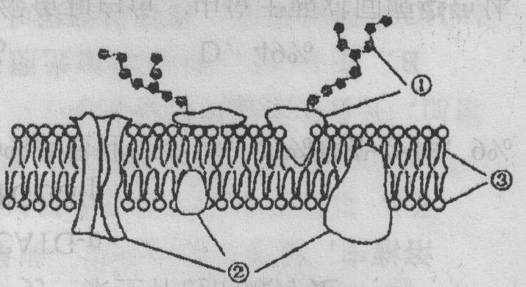
6.下图是细胞膜结构模式图，①～③表示构成细胞膜的物质，有关说法错误的是（ ）
A．细胞识别与①有关
B.②与③是静止不动的
C.⑨是细胞膜基本骨架的构成成分
D.K⁺通过细胞膜需要②的协助
7.下列有关生态系统功能的叙述中，不正确的是（ ）
A.能量只能型较低营养级流向较高营养级
B.食物链中的营养级可以是无限的
C.能量流动和物质循环另一长期保持动态平衡
D.生态系统中努力最终以热能形式散失到环境中
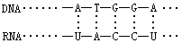
8.下图是遗传信息转录过程的片段，该片段中碱基的种类数和核苷酸的种类数分别是（ ）
A.6、6 B.5、5
C.4、8 D.5、6
9.海带细胞中的碘比海水中的碘高许多倍，但仍可从海水中吸收碘。碘进入海带细胞的方式是（ ）
A.自由扩散 B.协助扩散 C.主动运输 D.胞吞作用
10.下列关于细胞内合成ATP的叙述中，正确的是（ ）
A.在内质网中形成ATP需要光能
B.在线粒体中形成ATP时，消耗的有机物是葡萄糖
C.缺氧条件下，细胞质基质不能合成ATP
D.在叶绿体中形成ATP时，一定伴随着氧气的释放
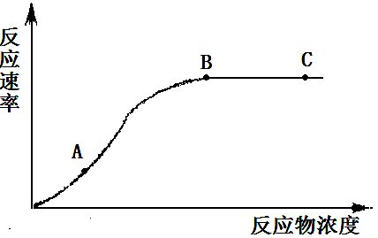
11.影响酶催化反应速率的因素有温度、反应物浓度、酶的浓度等。下图表示在最适温度下，某种酶的催化反应速率与反应物浓度之间的关系。有关说法正确的是（ ）
A．在A点增加反应物浓度，反应速率将加快
B．在C点增加反应物浓度，反应速率将加快
C．若在A点提高反应温度，反应速率会加快
D．若在B点增加酶的浓度，反应速率会减慢
12.细胞有丝分裂最重要的特征是（ ）
A.有纺锤体出现 B.有染色体复制和染色体的平均分配
C.有染色体出现 D.有核膜、核仁的消失和重建
13.下列叙述不合理的是（ ）
A.人整个生命活动过程中都发生着细胞分化的过程
B.有些病毒能诱发人的细胞癌变
C.癌细胞的产生是遗传信息进行正常选择性表达的结果
D.细胞的衰老与凋亡都是正常的生命现象
14.下列有关基因的说法中错误的是（ ）
A.基因通过控制酶的合成直接控制生物的所有性状
B.基因重组一般发生在生物体进行有性生殖的过程中
C.基因突变可以产生原有基因的等位基因
D.基因工程中，基因的“针线”是指DNA连接酶
15.孟德尔最早发现了生物遗传的两大基本定律。他获得成功的原因不包括（ ）
A.恰当地选用了实验材料 B.采用了数学统计的方法
C.设计了巧妙的验证实验 D.运用了类比推理的方法
16.一对正常夫妇生了一个色盲的孩子，则再生一个孩子是色盲女孩的可能性是（ ）
A.1/2 B.1/4 C.1/8 D.0
17.下列有关“低温诱导植物染色体数目变化”实验的叙述中，正确的是（ ）
A.低温是指低于0℃的温度 B.低温阻止了染色体复制
C.花粉是理想的实验材料 D.要用显微镜鉴定实验结果
18.下列育种方法中，需要用花药离体培养的是（ ）
A.单倍体育种 B.诱变育种 C.杂交育种 D.多倍体育种
19.下列有关细胞呼吸的叙述，正确的是（ ）
A.细胞呼吸是吸进氧气，呼出二氧化碳的过程
B.细胞呼吸都是在线粒体中进行的
C.细胞呼吸的实质是氧化分解有机物，释放能量
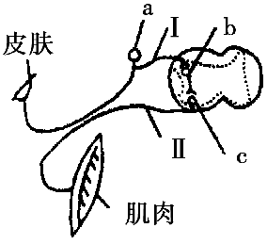
D.细胞呼吸所消耗的有机物都是葡萄糖
20. 右图表示缩手反射的反射弧，a、b、c代表反射弧中的三种神经元。如果进行下述操作，试判断叙述正确的是（ ）
A．用电刺激Ⅰ处，则I处细胞膜内外电位为外正内负
B．用电刺激Ⅱ处，则皮肤、肌肉都发生兴奋
C．剪断Ⅰ处，刺激断口处向b侧所发生的缩手反应叫做缩手反射
D．用一定强度的电流刺激b神经元，则神经传导的方向为b→c→Ⅱ→肌肉
21.森林遭到持续干旱，树木往往扩展根系的分布空间，保证获得足够水分，维持生态系统的正常功能。这反应了森林生态系统（ ）
A.恢复力稳定性较强 B.抵抗力稳定性较强
C.恢复力稳定性较弱 D.抵抗力稳定性较弱
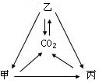
22. 右图是生态系统碳循环过程图解，图中的甲、乙、丙所代表的生物类群分别是（ ）
A．生产者、消费者、分解者
B．消费者、生产者、分解者
C．分解者、消费者、生产者
D．生产者、分解者、消费者
23.下列关于遗传病的说法，正确的是（ ）
A.人类遗传病通常是指由于遗传物质改变而引起的疾病
B.苯丙酮尿症、21三体综合征属于单基因遗传病
C.镰刀型贫血症的根本原因是血红蛋白中一个氨基酸被替换
D.女性白化病患者的儿子一定是患者
24.下列对人体血糖平衡调节的叙述中，正确的是（ ）
A.人体内血糖浓度保持稳定不变 B.血糖的调节只有体液调节方式
C.胰岛素可以促进细胞对糖的利用 D.血糖调节过程中不存在反馈调节
25.当内环境稳态遭到破坏时，必将引起（ ）
A.细胞代谢紊乱 B.PH偏离正常范围 C.渗透压下降 D.酶促反应速率加快
26.下列与减数分裂和受精作用有关的叙述中，错误的是（ ）
A.同一生物体在不同时刻产生的精子或卵细胞，染色体数一般是相同的
B.同一生物体在不同时刻产生的精子或卵细胞，基因组成一定是相同的
C.一个卵细胞一般只能与一个精子结合，形成受精卵
D.维持物种前后代体细胞染色体数目恒定的因素是减数分裂和受精作用
27.下图是甲状腺激素分泌的分级调节示意图，对该图理解不正确的是（ ）
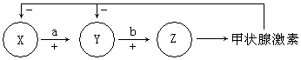
A.X的分泌活动只受体液调节
B.图中X和Y分别是下丘脑和垂体
C.图中a、b分别是促甲状腺激素释放激素和促甲状腺激素
D.血液中甲状腺激素含量起着反馈调节的作用
28.人感染一次天花，终生“永志不忘”，再有天花病毒侵入时，能在病毒为患之前迅速将其消灭。这是因为体液中一直保留着针对天花病毒的（ ）
A.B细胞 B.记忆细胞 C.浆细胞 D.吞噬细胞
29.人类对遗传物质的探索过程中有许多重要实验，下列叙述正确的是（ ）
A.肺炎双球菌转化实验并没有证明遗传物质是DNA
B.噬菌体侵染细菌的实验需要分离前者的DNA和蛋白质
C.可用³⁵S标记噬菌体的蛋白质外壳
D.DNA的半保留复制没有得到实验证明
30.下面对免疫系统及其功能的叙述中，不正确的是（ ）
A.需依赖胸腺才能成熟的淋巴细胞叫做T细胞
B.体液免疫只是B细胞的功能，与T细胞无关
C.与抗原结合的抗体一定来自于浆细胞
D.细胞免疫能使受感染的人体细胞裂解

第Ⅱ卷（非选择题，共55分）
31.（9分）下面是某植物叶肉细胞中光合作用和呼吸作用的物质变化示意简图，其中a、
b表示物质，① ～④ 表示生理过程。据图回答：
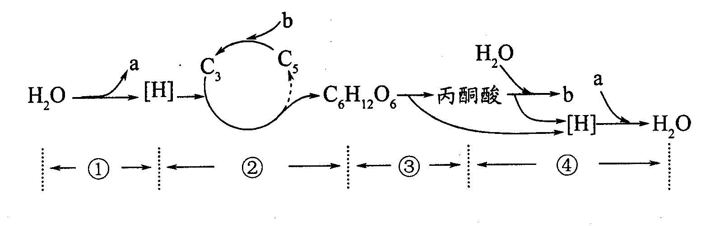
（1）图中在光反应阶段完成的生理过程是 ，该过程为②过程提供了 和
。
（2）图中物质a是 ，过程①② 发生的场所是 。
（3）图中生理的能量最终来源于 。
（4）若用¹⁸O标记①过程中的H₂O，那么在④过程的最终产物中，可能检测到¹⁸O的物质是 。
（5）请写出③ 和④ 所示生理活动的总反应式
32.（11分）果蝇的体色有褐色和黄色之分。该性状由一对等位基因控制。但是，即使是纯合的YY品系，如果用含有银盐的的食物饲养，长成的成体也为黄色，称为“表型模拟”，它是由环境造成的类似于某种基因型所产生的表现型。
（1）果蝇基因组成中有褐色基因（Y）但表现型为黄色，这种变异属于 （填“可”或“不可”）遗传的变异，因为这种变异仅仅是 的影响造成的，并没有引起 的变化。
（2）现有一只黄色果蝇，某同学为判断它是纯合的yy，还是“表型模拟”，做了如下分析：用该果蝇与正常黄色果蝇yy交配，将孵化出的幼虫用不含银盐的食物饲养，通过
观察成虫体色即可做出判断:
如果该果蝇的基因型为yy，则子代表现型为 ；
如果该果蝇的基因型为Yy，则子代表现型为 和 ，这两种表现型的比例为 。
如果该果蝇的基因型为YY, 则子代表现型为 ；
因此，只要子代出现了 色果蝇，即可确定该黄色果蝇是因为用含有银盐的食物饲养造成的。
33.（9分）光学显微镜是生物学实验中常用的观察仪器，试回答：
（1）在光照明亮的实验室里，用白色洋葱表皮细胞做质壁分离实验。在显微镜视野中能清晰看到细胞壁，但看不清细胞是否发生质壁分离。为便于观察，此时应 。
A.改用凹面反光镜、放大光圈 B.改用凹面反光镜、缩小光圈
C.改用平面反光镜、放大光圈 D.改用平面反光镜、缩小光圈
（2）在观察植物细胞有丝分裂的实验过程中，若观察到一个细胞的情况如下表：
形状 | 染色体位置 | 在视野中的位置
正方形 | 靠近细胞的两极 | 右下方
该细胞处于有丝分裂的 期，如果要把这个细胞移到视野中央，则应向
方向移动装片。
（3）用显微镜的一个目镜与4个不用倍数的物镜组合来观察上述细胞。当成像清晰时，每一物镜与装片的距离如图所示。如果装片位置不变，用 物镜在一个视野中看到的细胞最多。
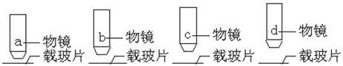

（4）在换上高倍镜的时候，发现物像模糊，这时可以调节 准焦螺旋。
（5）下列实验需要用光学显微镜的是（多选） 。
A.探究培养液中酵母菌种群数量的变化
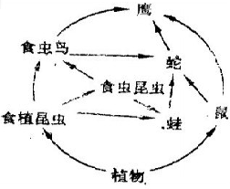
B.观察叶绿体和线粒体
C.观察蝗虫精母细胞的减数分裂
D.观察DNA和RNA在细胞中的分布
34.（9分）右图示某生态系统食物网简图，据图回答：
（1）若要分析该生态系统的能量流动状况，应从
开始，能量在相邻两个营养级之间的传递效率是10%-20%，主要原因是
。
（2）鹰获得能量最多的食物链是 ，鹰和蛇的关系是 。
（3）图中食物网有食物链 条。
（4）该生态系统中，食虫鸟数量的变动信息，可以影响 捕食行为。
（5）该生态系统若发生演替，则演替的下一个阶段是 ，抵御环境变化的能力增强。
（6）若要加强对该生态系统生物多样性的保护，你的建议是加强对
保护。
35.（8分）图中A图是某雄性动物的体细胞或精原细胞，请据图回答问题：
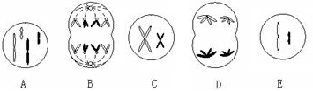
（1）B细胞处于 分裂的 期。
（2）图中C细胞的名称为 。
（3）图中具有同源染色体的细胞有 （用字母表示）。
（4）请根据减数分裂的顺序用字母和箭头将上图中的有关细胞连接起来 。
36.（10分）回答下列有关生命活动调节的问题：
Ⅰ.某同学决定探究“生长素（IAA）对植物生长有何影响”。 他选用了某植物的幼叶鞘作为实验材料，配制一系列不同浓度的IAA溶液进行实验。实验数据如下表所示：
编号 | 1 | 2 | 3 | 4 | 5 | 6
LAA溶液浓度（mol·L⁻¹） | 0 | 10⁻¹² | 10⁻¹⁰ | 10⁻⁸ | 10⁻⁶ | 10⁻⁴
幼叶鞘增长长度（min） | 2.6 | 3.2 | 3.9 | 5.1 | 3.1 | 1.8
请分析数据回答下列问题：
（1）实验中设置第1组的目的是 。
（2）对该植物的幼叶鞘生长来说，最适的生长素浓度为 。
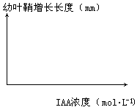
（3）请在右下图的坐标系绘出随IAA浓度的变化幼叶鞘增长变化的曲线。

（4）分析上述实验数据得出的结论是

。
Ⅱ.下图为人体体温调节示意图。请据图回答：

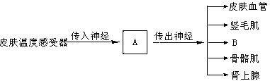
（1）A在体温调节中的作用是 。
（2）当人体处在41℃的外界环境中时，散热主要通过B的 。人大量出汗后需要补充 。
（3）人体受到寒冷刺激时，皮肤血管 。完成这一反射活动的反射弧是 。
（4）甲状腺能参与体温调节，是因为 。

2011山西省高中学业水平测试生物参考答案：
CCDDA BBDCD ABCAD DDACD BBACA BABCB
31.（9分）（1）① [H] ATP
（2）氧气 叶绿体
（3）太阳光能
（4）水和二氧化碳（2分）
（5）略
32.（11分）（1）不可 环境 遗传物质
（2）黄色 褐色 黄色 1:1（2分） 褐色 褐（2分）
33.（9分）（1）D 外界溶液 细胞液 （2）后 右下方
（3）d （4）细 （5）ABCD （2分）
34.（9分）（1）生产者固定太阳能 上一营养级自身呼吸消耗
（2）植物→鼠→鹰 捕食和竞争
（3）8 （4）鹰和蛇
（5）灌木阶段 （6）物种多样性
35.（8分）（1）有丝 后 （2）次级精母细胞
（3）ABD（3分） （4）A→D→C→E（2分）
36.（10分）Ⅰ.（1）作空白对照
（2）10⁻⁸mol/L（无单位不得分） （3）略
（4）生长素的作用有两重性（合理即可给分）
Ⅱ.（1）调节体温的中枢（合理即可给分）
（2）分泌汗液 淡盐水
（3）收缩
皮肤温度感受器→传入神经→下丘脑体温调节中枢→传出神经→皮肤血管
（4）甲状腺分泌的甲状腺激素能促进细胞代谢，提高产热

